|  |  |
| --- | --- |
| ỦY BAN NHÂN DÂN HUYỆN HÓC MÔN  **PHÒNG GIÁO DỤC VÀ ĐÀO TẠO**  **ĐỀ CHÍNH THỨC** | **KIỂM TRA HỌC KỲ I**  **NĂM HỌC 2020-2021**  **MÔN: TOÁN - KHỐI LỚP: 7**  **Thời gian: 90 phút** |

**Bài 1. (2,75đ)** Thực hiện phép tính.

$\frac{5}{12}+\frac{-2}{3}-\frac{3}{4}$

$\left(\frac{-3}{7}.\frac{5}{3}\right):\frac{2}{49}$

${\left(\frac{2}{3}\right)}^{4}:{\left(\frac{2}{3}\right)}^{2}-\left|-{1032}^{0}\right|$

${\left(\frac{-3}{5}\right)}^{7}:{\left(\frac{9}{10}\right)}^{7}$

$10.\sqrt{\frac{9}{25}}-0,5$

**Bài 2. (1,5đ)** Tìm x, biết.

1. x + $\frac{3}{4}=\frac{5}{6}$

$\left|-\frac{2}{5}+x\right|=\frac{1}{3}$

${\left(\frac{5}{7}\right)}^{x+1}=\frac{125}{343}$

**Bài 3. (0,75đ)** Tìm hai số a, b biết: $\frac{a}{9}=\frac{b}{2}$ và a – 3b = - 6

**Bài 4. (1đ)** Cho hàm số y = f(x) = 2x + 5

1. 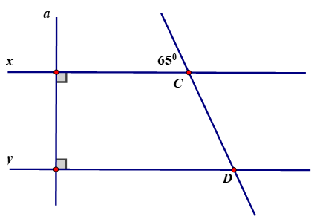Tính f(-1) ; f $\left(\frac{1}{2}\right)$?
2. Cho f(x) = 3. Tìm x ?

**Bài 5. (1đ)** Cho hình vẽ bên:

1

1. Chứng minh: x // y
2. Tính $\hat{D_{1}}$?

**Bài 6. (1đ)** Một trại chăn nuôi số heo và gà lần lượt tỉ lệ với 3; 5. Biết số gà nhiều hơn số heo là 50 con. Tính số con mỗi loại?

**Bài 7. (2đ)** Cho tam giác ABC (AB = AC). Gọi I là trung điểm của BC.

1. Chứng minh: $∆$ ABI = $∆$ ACI?
2. Trên tia đối của tia IA, lấy D sao cho ID = IA. Chứng minh: AC // BD?
3. Chứng minh: $\hat{ACD}=2\hat{DBC}$?

**Hết**

**ĐÁP ÁN**

**Bài 7. (2đ)** Cho tam giác ABC (AB = AC). Gọi I là trung điểm của BC.

1. Chứng minh: $∆$ ABI = $∆$ ACI?
2. Trên tia đối của tia IA, lấy D sao cho ID = IA. Chứng minh: AC // BD?
3. Chứng minh: $\hat{ACD}=2\hat{DBC}$?

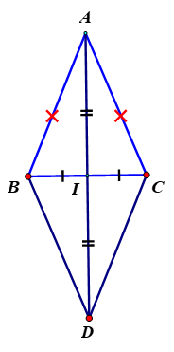

Câu c) **(0,5đ)**

Vì AC // BD (cmt) nên $\hat{ACI}=\hat{IBD}=\hat{DBC}$ (2 góc so le trong).

Xét $∆ABI và ∆DCI:$

BI = CI (I trung điểm BC)

AI = ID (gt)

$\hat{AIB}=\hat{DIC}$ (đối đỉnh)

Vậy $∆ABI= ∆DCI$ (c – g – c)

Suy ra: $\hat{ABI}=\hat{DCI}$ (2 góc tương ứng)

Mà $\hat{ABI}=\hat{ACI}$ ($∆$ ABI = $∆$ ACI)

Vậy $\hat{DCI}=\hat{ACI}=\hat{DBC}$**(0,25đ)**

Ta có: Tia CI nằm giữa tia CA và CD nên $\hat{ACD}=\hat{ACI}+\hat{DCI}=2\hat{DBC}$**(0,25đ)**

**Hết**